臺中市立中港高中107學年度第2學期
教育部高中優質化子計畫B-1「On-Line教師增能」計畫
智慧時代的行動創新教學講座研習暨活動成果
課綱  核心素養 | A自主行動 | □A1.身心素質與自我精進 A2.系統思考與問題解決 A3.規劃執行與創新應變
 | B溝通互動 | □B1.符號運用與溝通表達 B2.科技資訊與媒體素養 □B3.藝術涵養與美感素養
 | C社會參與 | □C1.道德實踐與公民意識 C2.人際關係與團隊合作 □C3.多元文化與國際理解
學生圖像 | 智慧生活力 □傳愛行動力 知識探索力 社群活動力 □夢想實踐力
對應學群 | 資訊 工程 數理化 □醫藥衛生 □生命科學 □農林漁牧  □地球環境 建築設計 藝術 □社會心理 □大眾傳播 □外語  □文史哲 □教育 □法政 □管理 □財經 □體育休閒

執行單位 | 臺中市立中港高中
活動/研習名稱 | 智慧時代的行動創新教學講座/課程回顧
活動/研習日期 | 108年4月26日 時間12：00 至 14：00
活動/研習地點 | 中港高中圖書館三樓電腦教室
活動/研習講師 | 中港高中 曾榮民組長
參與對象 | OnLine行動教師專業學習社群
參與人數 | 實際參與人數：29人
實  施  成  果 | 活動及研習紀錄：  12：00至13：30  - 中港高中曾榮民組長主講：  【李四端的雲端世界】2019/04/20 第359集  2019/02/15大數據的概念與應用  1.莫忘初衷  2.什麼是大數據：哪裡看的到大數據  3.大數據處理流程  4.大數據的類別  5.大數據的應用  6大數據的影響  7.以台三線為例  8.以類流感為例  2019/03/08 社群研習  1.建立協作平台。  2.發佈協作平台。  3.http 與 https  2019/03/15 社群研習  1.協作平台「​與他人共用設定」  2.草稿設定、發佈設定  2019/03/22 社群研習  1.全球資訊網 World Wide Web  2.home of the first website  3.IP address  2019/04/12 社群研習  1.Windows 目錄的樹狀結構  2.在G Suite 協作平台中建立頁面（如上述結構）  2019/04/19 社群研習  1.協作平台「插入文字區塊」  2.協作平台「插入更多的文字框」  13：30至14：00  - 社群夥伴分享行動學習課程的實作與研發相關經驗：  - 淑芬師分享圖片搜尋。  - 原君師分享協作平台模組化。
辦理活動照片
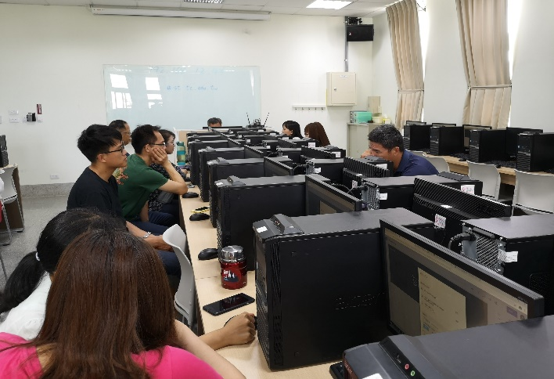 |  | 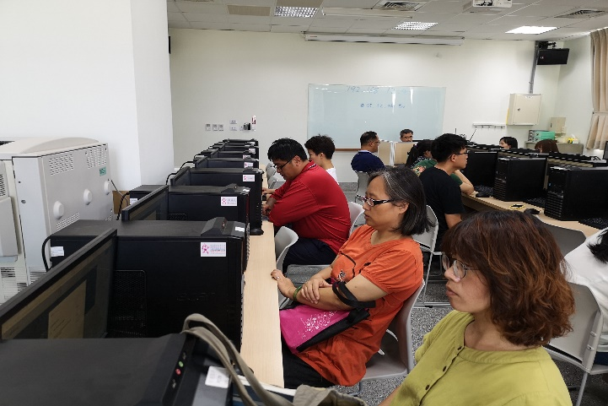
社群教師認真聽講 |  | 社群教師認真聽講
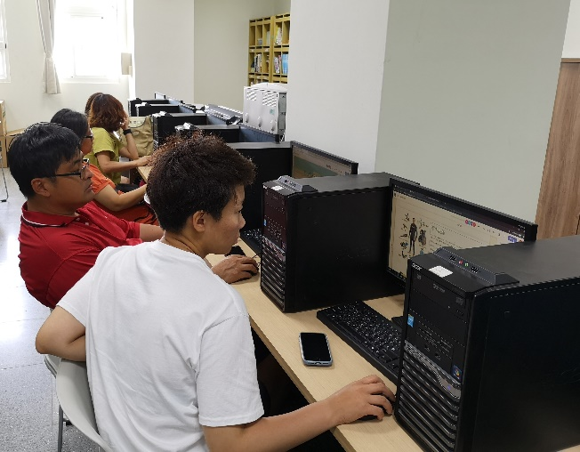 |  | 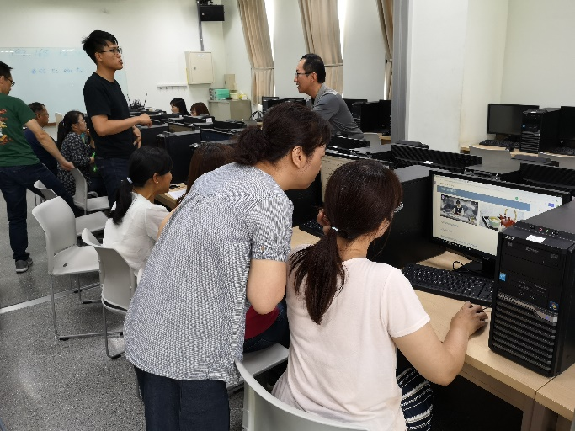
講師說明協作平台的板面編排 |  | 社群教師認真製作
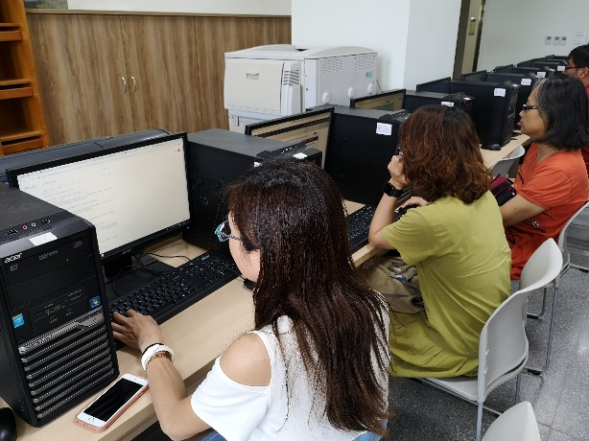 |  | 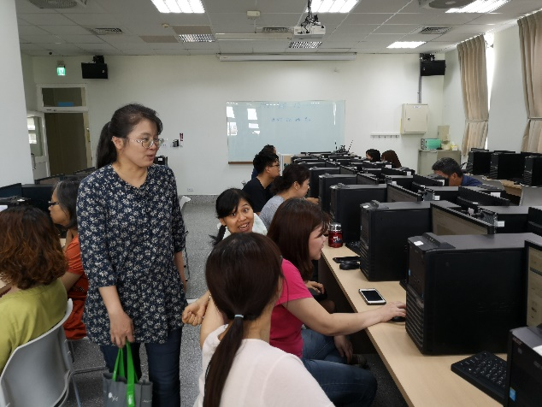
社群教師互相討論 |  | 社群教師互相分享

